4 Let’s Play Shogi
Class[ ] No.[ ] Name[ ]
Read
ケン（Ken）が将棋をしようとニック（Nick）を誘っています。
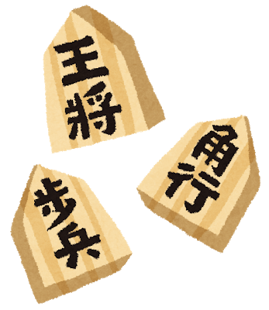
Ken:
Nick:
Ken:
Nick:

Ken:
Nick:
Let’s play shogi, Nick.
Shogi? What is shogi?
Well, it’s Japanese chess.
It is difficult for me to understand
the rules of shogi.
Nick, it is important for you to learn Japanese culture.
You are right. I’ll try.

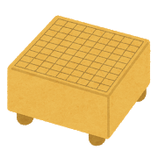

★ポイント★
「（人が）～するのは…です」と言うときは，【It is … （for ＋ 人） ＋ to ～.】の形を使います。

Check
Choose True or False
(1) It is easy for Nick to understand the rules of shogi.
True / False
(2) Nick will play shogi with Ken after this conversation.
True / False
Drill

例にならい，絵について言いましょう。
例）It is fun for Ken to play soccer.
(1)
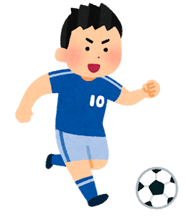

◇ fun / Ken / play soccer ◇ easy / Ann / write Kanji
(2) (3)

◇ interesting / Saki / study math ◇ hard / Taro / get up early

Talk and Write
例にならい，あなたにとって難しいことについて，下線部を変えて友達と話しましょう。また，話したことをノートに書きましょう。
Words
・cook dinner
・ski
・play the guitar
・use a computer
・speak English
例)
A: It’s difficult for me to play shogi.
How about you?
B: It’s easy for me to play shogi.
[It’s difficult for me too.]

